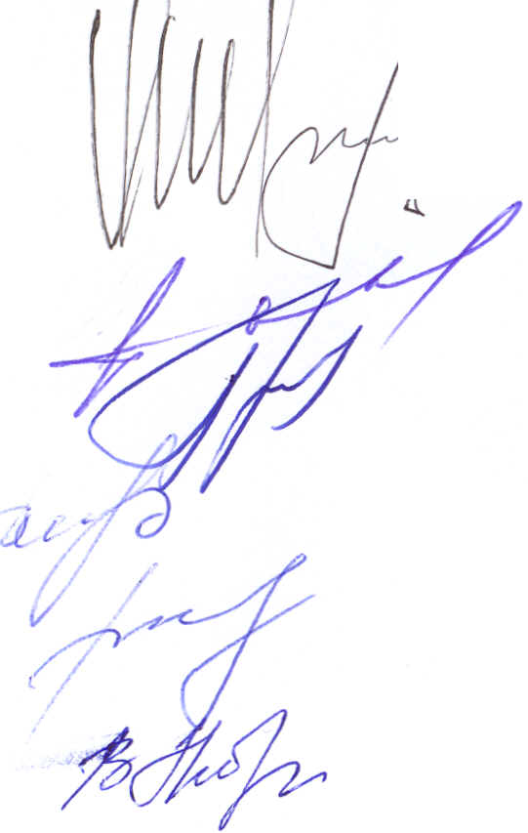
Протокол совещания
"О создании согласительной
Комиссии"
Присутствовали:
Генеральный директор ОАО "Курганэнерго" Шевченко о.с., генеральный директор ОАО «Курганэнергоремонт» Пильников М.В., директор Курганской ТЭЦ Подоляков В.М. генеральный директор 000 «Курганэнерготехремонт» Гребёнкин О.Б., старший инспектор по технике безопасности и охране труда Воденников В.В., мастер высоковольтной лаборатории Мирский В.Г., слесарь - Гребенщиков В.В.
Решили:
1. Создать согласительную комиссию в составе: Шевченко О.С., Пильников М.В., Гребёнкин О.Б., Воденников В.В., Подоляков В.М., Мирский В.Г., Гребенщиков В.В., Раздроков Н.Р.
2. Комиссии в пятидневный срок провести переговоры об урегулировании конфликта по вопросам:
а) Рассмотреть процедуру перевода работников (21
«Курганэнергоремонт» в 000 «Курганэнерготехремонт»
Коллективным договором ОАО «Курганэнергоремонт» и
Российсr.:ой Федерации.
б) Не допускать дискриминации членов профсоюза "Защита" на Курганской ТЭЦ, в ОАО "Курганэнерго", ООО"Кургаитехэнерго".
в) Гарантировать законную деятельность профсоюза «Защита» на вышеуказанных предприятиях.
3. Работодателям издать приказ об освобождении от работы в соответствии с Трудовым кодексом РФ на период проведения примирительных процедур.
4. На время проведения примирительных процедур работники, участвующие в трудовом конфликте, приостанавливают протеста в форме голодовки.
человек) из ОАО
в соответствии с
Трудовым кодексом
Шевченко о.с.
Пильников М.В.
Подоляков В.М.
Гребёнкин О.Б.
Мирский В.Г.
Воденников В.В.
Гребенщиков В.В.

